 | COMITATO PROVINCIALE DI VARESE  via San Francesco, 15 - 21100 Varese  tel.: 0332/239126 fax: 0332/240538  email: postmaster@csivarese.it  sito internet: www.csivarese.it | 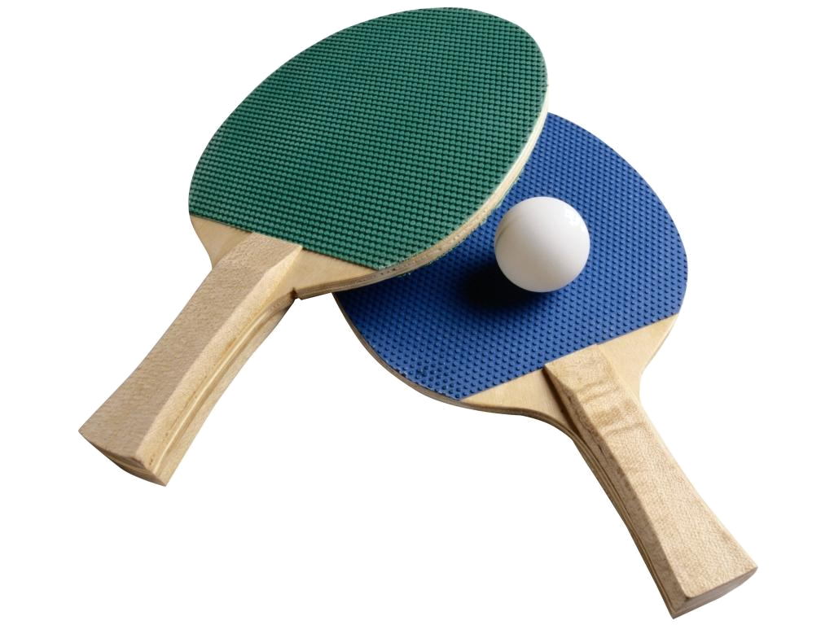  TENNISTAVOLO | 

VINCITORI 1° TORNEO PROVINCIALE A SOLBIATE OLONA 15/11/2009

GIOVANISSIMI
1 Porazzi Simone (angera)
2 Santoro Andrea (varese)
3 Del Popolo Davide (vedano)
3 Pozzi Leonardo (sesto)

RAGAZZI
1 Danielsen Lasse (angera)
2 Sgarabotto Alex (angera)
3 Acconito Leonardo (angera)
3 Gandini Roland (angera)

RAGAZZE
1 Brovelli Chiara (angera)
2 Turconi Chiara (vedano)

ALLIEVI
1 Traini Matteo (gallarate)
2 Ongaro Giorgio (solbiate)
3 Fedeli Martin (gallarate)
3 Riva Christian (solbiate)

ALLIEVE
1 Varalli Eleonora (sesto)

JUNIORES
1 Pedersen Nils (angera)
2 Vercesi Riccardo (angera)
3 Buscemi Luca (solbiate)
3 Traini Lorenzo (gallarate)

UNDER 21
1 Coccia Maurizio (solbiate)
2 Porro Marco (vedano)
3 Khalid Laamaachi (vedano)
3 Lonardo Massimo (solbiate)

SENIORES
1 Colombo Flavio (gallarate)
2 Della Bella Paolo (solbiate)
3 Di Marno Roberto (sesto)
3 Turconi Andrea (vedano)

VETERANI A m
1 Pozzi Bruno (sesto)
2 Amaro Giovanni (angera)
3 Costantini Roberto (gallarate)

VETERANI A f
1 Salzano Paola (sesto)

VETERANI B
1 Palazzoli Gianfranco (varese)
2 Martini Alberto (sesto)
3 Atzori Giuseppe (gallarate)
3 Sarti Giuseppe (vedano)

FITET A m
1 Fedeli Mauro (gallarate)
2 Cesaro Gianluca (angera)

FITET A f
1 Vandoni Simona (angera)

FITET B
1 Belli Vittorio (varese)
2 Venturo Antonio (varese)

Classifica Squadre torneo solbiate
1 Tennistavolo Angera 126
2 Virtus Solbiate Associazione Sportiva Dilettantistica 104
3 Tennistavolo Gallarate 94
4 Polisportiva Sant’Agostino di Sesto Calende 90
5 Tennistavolo Varese 80
6 Polisportiva Aurora Vedano 77

La Commissione TTA

